消費税率１０％引き上げ阻止！
還元・軽減するくらいなら増税やめよ！
『Voice』2月号は、ノーベル経済学賞を受賞した経済学者＝ポール・クルーグマン氏へのインタビュー記事を掲載しています。
その中で同氏は消費税増税について、「問題がありますね」と指摘。「安倍首相が2014年の消費増税を決断したとき、景気は失速しました。依然としてインフレ率が低い現在、私は消費増税に反対です」と表明しています。さらに、「税金を集めて、国民にまともな生活水準を保証するために使えばいい」「大事なことはセーフティネットがあり、誰もが基礎収入を得られることを保証することです。その一部の資金は富裕層に税金をかけることで賄えます」などと主張し、富の集中を避けるように提言しています。
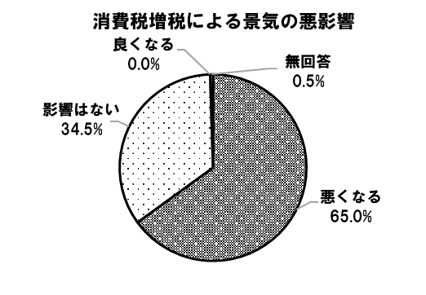
中国新聞は1月10日付1面で「消費増税6割が懸念―中国地方197社 対策求める声」と報じました。昨年11月から12月にかけて行ったアンケート結果によるものです。消費税増税で景気はどうなるかの問いに対して「悪くなる」が65.0％で「よくなる」は0％。消費税増税による業況への影響については、「やや悪影響」（46.2％）、「悪影響」（16.2％）の合計が62.4%に達しています。
中国新聞1月10日付 消費税に関するアンケート調査より
安倍内閣は「中期防衛力整備計画」を決定し、今後5年間でアメリカ製兵器などの「爆買い」に27兆4700億円もの税金を注ぎ込もうとしています。
この額は、10月から実施しようとしている2%分の増税によって得られる消費税収の5年分に相当します。1機116億円もするF35戦闘機を100機以上も買うなど、高額兵器の「爆買い」をやめれば、消費税の増税は必要ないということです。
＊＊＊＊＊＊＊＊＊＊＊＊＊＊＊＊＊＊＊＊＊＊＊＊＊＊＊＊＊＊＊＊＊＊＊＊＊＊

10月消費税10％ストップ！ネットワークへの賛同を広げよう！

◆ネットワークのHPに署名、アピールなど掲載。QRコードからもアクセスできます
消費税廃止各界連絡会
東京都豊島区目白２-36-13
電話 03-3987-3230
ＦＡＸ 03-3988-0821
Facebookも更新中

